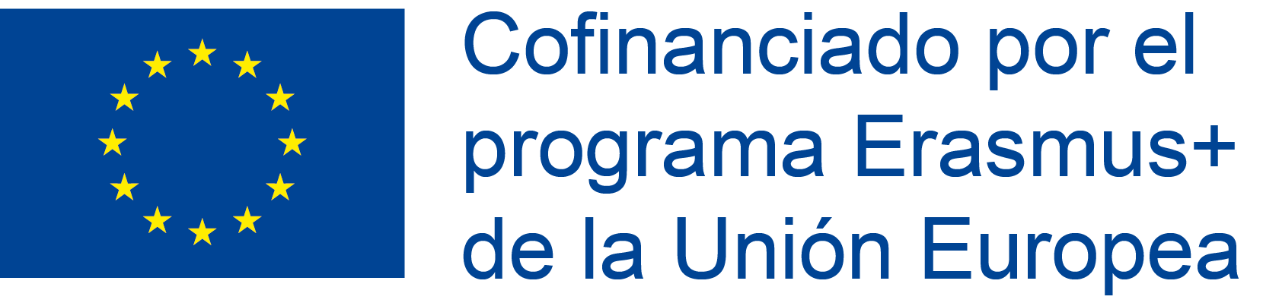

(21-06-2019)
NOTA DE PRENSA

El personal de la biblioteca pública de Viana se forma en Europa de la mano del programa Erasmus+

La biblioteca pública “Francisco Navarro Villoslada”, de Viana participa en el programa Erasmus+ con su proyecto Aprendiendo a educar: educación de adultos en la biblioteca pública de Viana.

En el ámbito educativo, la biblioteca de Viana desea ampliar su capacidad como centro educativo no formal, y así poder dar servicio adecuado a un mayor porcentaje de la población de esta localidad.
Hasta ahora sus usuarios más habituales eran niños y jóvenes que cursan estudios de Educación Infantil, Primaria o Secundaria en los centros de Viana, un público con el que el personal de la biblioteca está acostumbrado a tratar y a ayudar en sus estudios, participando activamente durante el curso escolar con docentes, las APYMAs, etc. Este trabajo se ha visto recompensado al recibir durante varios años menciones del Ministerio de Cultura y Deporte en su convocatoria María Moliner de animación a la lectura, con proyectos en los que los niños y niñas de Viana reciben un trato preferente.
Desde 2017 se colabora con el IESO del Camino (Viana, Navarra) en la educación para adultos. Así, para poder atender adecuadamente a estos nuevos usuarios que desean retomar sus estudios, se considera IMPRESCINDIBLE que el personal de la biblioteca reciba formación adicional, y después de evaluar las distintas opciones existentes, se ha valorado muy positivamente que esta formación tenga un componente EUROPEO, en concreto buscando realizar una estancia de observancia de buenas prácticas en una biblioteca europea con experiencia en este ámbito
El responsable de la biblioteca pública de Viana "Francisco Navarro Villoslada" es un firme defensor de la idea de Europa, y de la importancia de la cooperación entre bibliotecas públicas, siendo por ello que participa en el programa que impulsa y sostiene el Ministerio de Cultura y Deporte, a través de la Subdirección General de Coordinación Bibliotecaria, denominado NAPLE Sister Libraries.
Se trata de una experiencia de hermanamientos, con carácter informal, entre bibliotecas públicas de distintos países europeos. Desde el año 2014, la biblioteca pública de Viana mantiene sendos hermanamientos activos con las bibliotecas de Alexandrow (Polonia), Novigrad-Cittanova (Croacia), Pelçi (Letonia) y Semily (Rep. Checa).
Así, aprovechando estos contactos con otras bibliotecas públicas en la Unión Europea (la mayoría de ellas de forma virtual), se ha planteado una acción formativa que, por una parte, aproveche la experiencia en el ámbito educativo de la biblioteca pública de Pelçi, en Letonia, y por otra, refuerce los lazos de cooperación europeo que ya mantiene, para conseguir ampliar sus habilidades como educador de adultos.
Los OBJETIVOS que el responsable de la biblioteca pública de Viana desea conseguir mediante las actividades descritas en este proyecto son los siguientes:
- Conocer nuevas experiencias en la forma de prestar servicio a las personas adultas que acuden a la biblioteca para completar su formación académica.
- Adquirir las competencias necesarias para poder ejercer de formador de personas adultas.
- Desarrollar actividades innovadoras para facilitar que las personas adultas que vuelven a estudiar se encuentren cómodas.
- Accesoriamente, adquirir unos conocimientos que pueda transmitir a mis compañeros/as de
bibliotecas públicas en Navarra.

Erasmus+ (2014-2020) es el programa integrado de la Unión Europea (UE) en los ámbitos de la educación y la formación, juventud y deporte, que ofrece oportunidades para todas las personas y en todos los sectores educativos (Educación Escolar, Formación Profesional, Educación Superior y Educación de Personas Adultas). En España, el programa Erasmus+ se gestiona por parte del Servicio Español para la Internacionalización de la Educación (SEPIE), que actúa como Agencia Nacional del programa en los ámbitos de la educación y la formación y que está adscrito al Ministerio de Ciencia, Innovación y Universidades.
Para obtener más información sobre Aprendiendo a educar: educación de adultos en la biblioteca pública de Viana, por favor, póngase en contacto con: IÑAKI SUSO (biblivia@cfnavarra.es, 948645249)
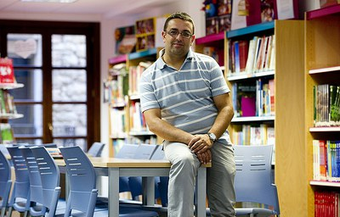
Acerca del programa Erasmus+
Erasmus+ (2014-2020) es un programa integrado con 3 Acciones Clave con oportunidades para todas las personas y en todos los sectores educativos (Educación Escolar, Formación Profesional, Educación Superior y Educación de Personas Adultas):
- Movilidad de las personas por motivos de aprendizaje (Acción Clave 1 - KA1).
- Cooperación para la innovación y el intercambio de buenas prácticas (Acción Clave 2 - KA2): Asociaciones Estratégicas.
- Reforma de las políticas de los sistemas de educación, formación y juventud (Acción Clave 3 - KA3).
En España, el programa Erasmus+ se gestiona por parte del Servicio Español para la Internacionalización de la Educación (SEPIE), que actúa como Agencia Nacional del programa en los ámbitos de la educación y la formación y que está adscrito al Ministerio de Ciencia, Innovación y Universidades.
El programa cuenta con una dotación económica de más de 14.700 millones de euros y ofrece oportunidades de estudio, adquisición de experiencia y voluntariado a más de 4 millones de personas.
Los países del programa Erasmus+ son los Estados miembros de la UE, la República de Macedonia del Norte, Islandia, Liechtenstein, Noruega, Serbia y Turquía. Además, Erasmus+ incorpora una fuerte dimensión internacional, es decir, colaboración con países asociados en todo el mundo en el ámbito de la Educación Superior, por lo que las movilidades en Educación Superior se pueden realizar no solo dentro de Europa, sino también en cualquier país del mundo (desde 2015).
Existen oportunidades para estudiantes (especial atención a participantes con necesidades especiales, inclusión, refugiados), docentes y formadores, tanto para movilidad para estudios y/o prácticas en el caso de estudiantes, como para docencia o formación en el caso de profesorado y formadores.
A lo largo de los últimos años, el Programa ha ampliado su alcance y envergadura. En el año 2017 se celebró en toda Europa el 30º aniversario del Programa, donde ya habían participado un total de 9 millones de personas desde su creación en 1987. De esos 9 millones, cerca de 1 millón han sido participantes españoles de todos los sectores educativos.
Erasmus+ contribuye a la Estrategia Europa 2020 para el crecimiento, el empleo, la justicia social y la inclusión, y a los objetivos del marco estratégico para la cooperación europea en el ámbito de la educación y la formación (ET 2020).
Erasmus+ promueve también el desarrollo sostenible de los países asociados en el ámbito de la Educación Superior y contribuye a la realización de los objetivos de la estrategia de la UE para la juventud.
Dentro del Programa se plantean los siguientes temas específicos:
- Reducir el desempleo, especialmente entre los jóvenes.
- Fomentar la educación de adultos, especialmente en las nuevas competencias y cualificaciones exigidas por el mercado laboral.
- Animar a los jóvenes a participar en la vida democrática de Europa.
- Apoyar la innovación, la cooperación y las reformas.
- Reducir el abandono escolar.
- Promover la cooperación y la movilidad con los países asociados de la UE.
Erasmus+ aporta numerosos beneficios a toda la sociedad europea:
- Ayuda a la inserción laboral de los jóvenes, aumentando su empleabilidad, permitiéndoles mejorar sus habilidades, su experiencia y reforzando la confianza en sí mismos. Tanto es así que 1 de cada 3 estudiantes en prácticas consigue un puesto de trabajo en la empresa en la que realizó sus prácticas Erasmus+.

- Construye el sentimiento de ciudadanía europea: Erasmus+ acerca a los europeos para que aprendan, trabajen y cooperen juntos, animando a la participación activa en la sociedad. El 83% de los estudiantes que han participado en movilidades de Educación Superior manifiestan que su sentimiento de ciudadanía europea ha aumentado tras realizar un periodo de estudios en el extranjero con el programa Erasmus+.
- Promueve la inclusión social: Erasmus+ es para todos, ofreciendo financiación y apoyo adicional a personas de entornos desfavorecidos y a inmigrantes. Entre los participantes jóvenes, un tercio son jóvenes con menos oportunidades.
- Facilita la libre circulación de las personas. Erasmus+ ayuda a las personas a desarrollar una perspectiva internacional. Después de una experiencia Erasmus+, los participantes se sienten más motivados para viajar al extranjero para estudiar, realizar prácticas, voluntariado o para trabajar, y las empresas en todo el mundo aprecian esta experiencia internacional.
Folletos informativos y publicaciones del SEPIE sobre Erasmus+
- Información general
- Oportunidades para estudiantes
- Oportunidades para profesorado y formadores
- Apoyo a Necesidades Especiales
- De Erasmus a Erasmus+. 30 años de éxito en España
Vídeos del SEPIE sobre oportunidades Erasmus+
- Erasmus+ 2014-2020
- Erasmus+ inclusión
Puedes utilizar el material informativo y de comunicación, incluidas infografías, que encontrarás en la sección de Comunicación/Publicaciones de la web del SEPIE.
Para más información, puedes acceder a nuestra web (www.sepie.es) y seguirnos en redes sociales:
Twitter: @sepiegob
Facebook: ErasmusPlusSEPIE
Instagram: @sepie_gob
#ErasmusPlus
YouTube: SEPIE

